Instructivo para la inscripción en el proceso de evaluación de competencias

Veinticuatro horas después de realizado el pago del Número de Identificación Personal en el Banco Popular, deberá ingresar en la página www.mineducacion.gov.co/evaluaciondecompetencias , y presionar el banner INSCRIPCIÓN , accediendo al primer paso del registro, el ingreso del Número de Identificación Personal, para lo cual deber tener en cuenta las recomendaciones relacionadas en la parte superior del formulario:

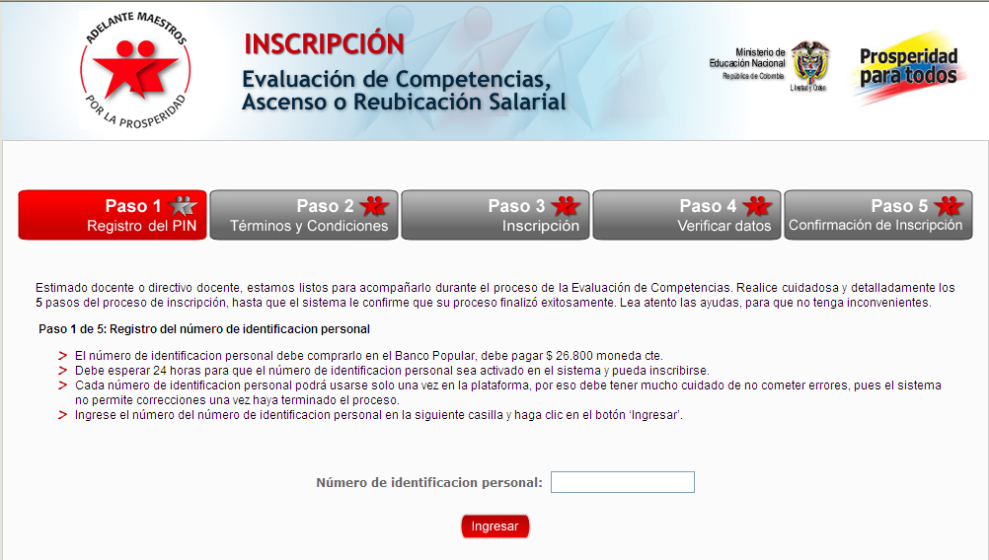

El Número de Identificación Personal, está relacionado en la parte superior del instructivo de pago:

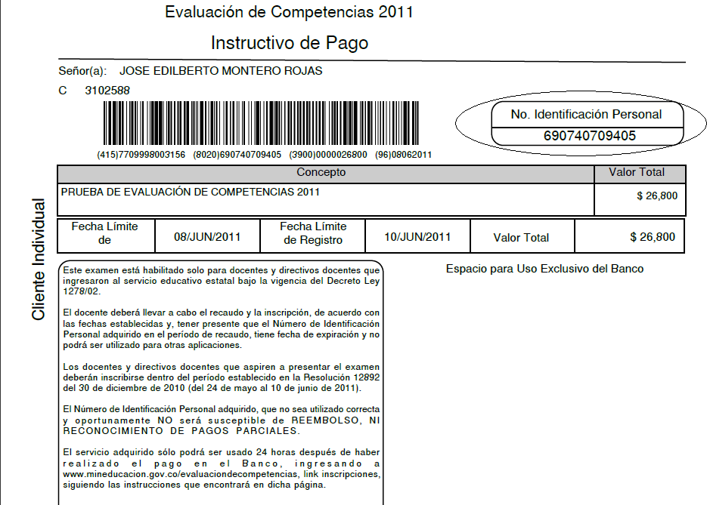

Una vez registrado el Número de Identificación Personal, el sistema le mostrara el paso 2 de la inscripción, el cual le informa que la normatividad que reglamenta el proceso de inscripción es la Resolución ICFES 092 de 2008, lea detenidamente la norma y si está de acuerdo con la misma, haga clic en el recuadro “Declaro haber leído y 'Acepto' los términos y condiciones de inscripción al proceso de evaluación de competencias para ascenso de grado en el escalafón docente o reubicación de nivel salarial dentro del mismo nivel” y posteriormente en el botón Ingresar.

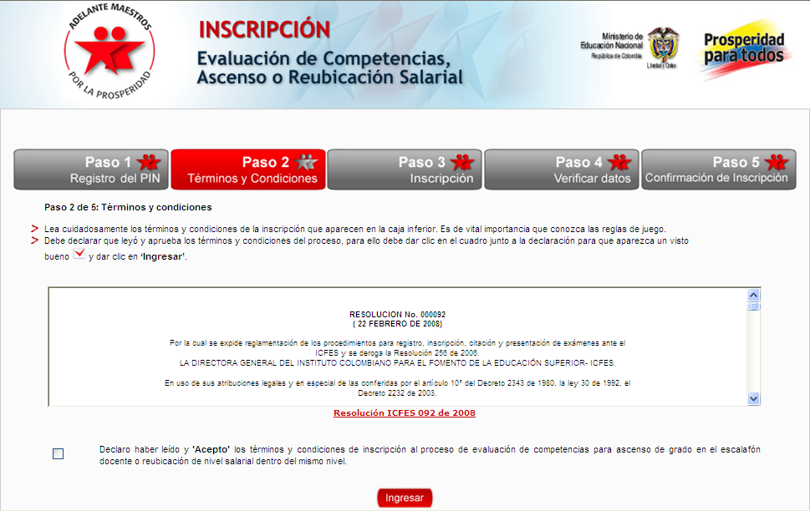


Una vez aceptados los términos de la inscripción y el recaudo, y presionado el botón accederá al formulario de inscripción, en el cual deberá tener sumo cuidado con la información registrada, por cuanto no hay lugar a modificaciones una vez finalizada la inscripción.

Dicha pantalla le informará lo siguiente:
- Es necesario que señale si presenta alguna discapacidad, con el fin de disponer las condiciones necesarias para la presentación de la prueba.
- Relacione cuidadosamente el último nivel de formación, así como el grado en el escalafón y el nivel salarial, por cuanto éste determinará el movimiento que puede inscribir.
- Ingrese datos verdaderos y correctos. Recuerde que una vez terminado el proceso de registro el sistema no permite hacer cambios, deberá comprar un número de identificación personal nuevo y realizar el proceso desde el inicio.
- Una vez diligenciadas todas las casillas, haga clic en ‘Enviar’.
Inicia el formulario con los datos de identificación, siendo necesario asegurarse de digitar correctamente el número de cédula.
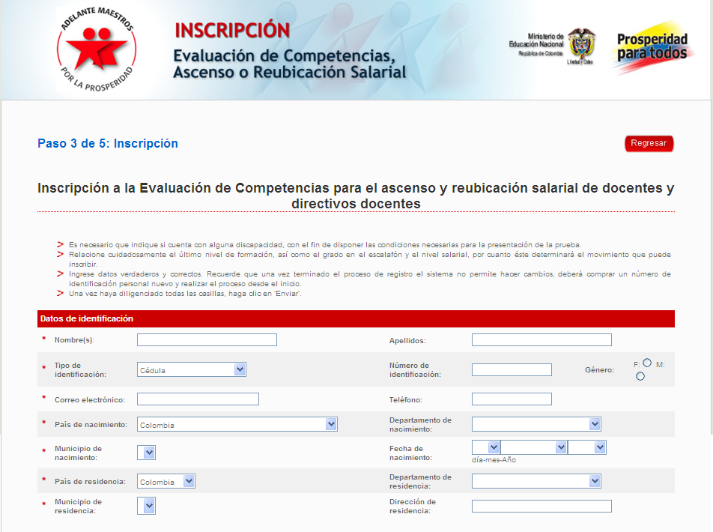

Posteriormente deberá registrar los datos de formación académica, es necesario en este punto aclarar que la información relacionada en el último nivel de formación establecerá el movimiento al que puede aspirar:

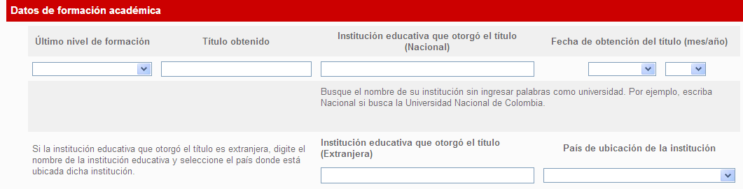

Continuará con “Datos de la Situación Actual”, la cual en conjunto con la formación determinará las posibilidades de prueba a aplicar, por ejemplo, si marca directivo docente no podrá escoger un área de conocimiento.

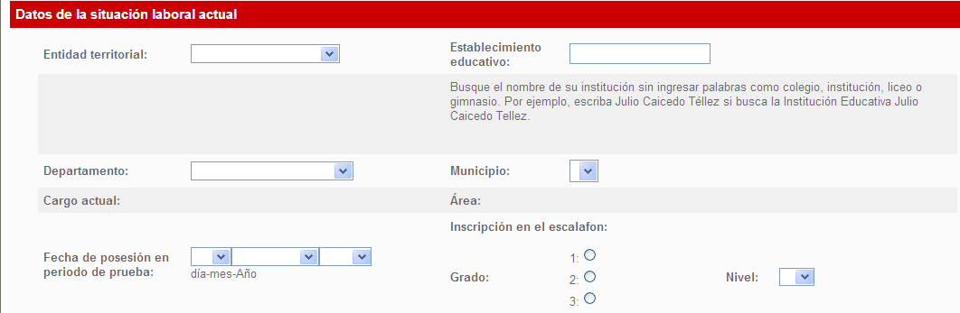

Continua con los datos de aspiración y expectativas, en el cual debe marcar el movimiento que pretende, recordando que si aspira a ascenso deberá contar con el título correspondiente al grado que aspira llegar (Grado 2 profesional o grado 3 doctorado o maestría), si no cuenta con dicho título, es aconsejable que aspire por reubicación de nivel salarial, con lo que pasara de A a B o de B a C, sin que sea posible saltar del Nivel A al nivel C.



Para terminar, deberá registrar Datos de Discapacidad, dicha información será utilizada para establecer los requerimientos logísticos necesarios para la presentación de la prueba.

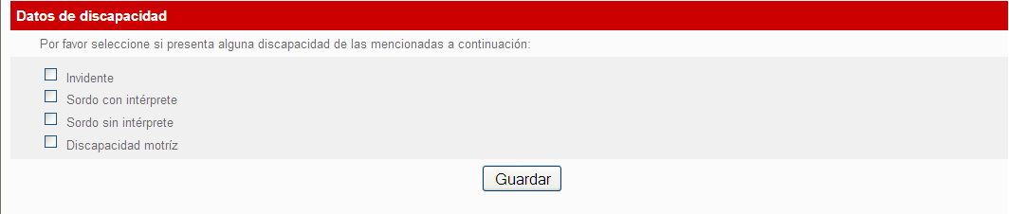

Una vez termine el registro de la información oprima GUARDAR, lo que le permitirá seguir al siguiente paso de la inscripción, en el cual deberá verificar los datos de la inscripción.

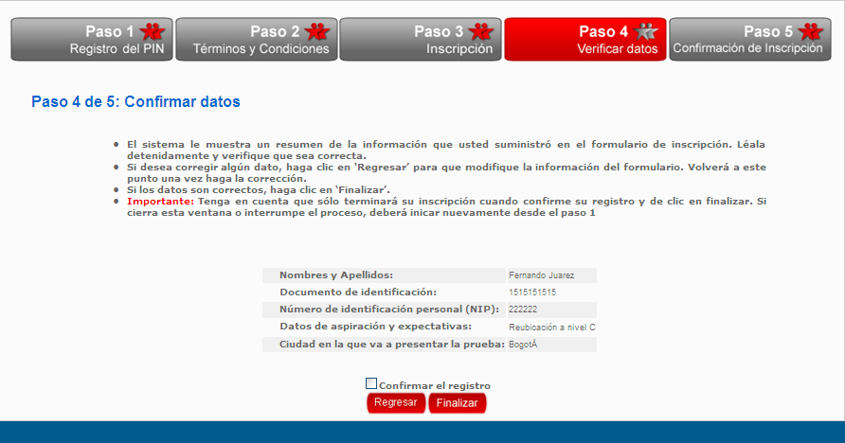

Verificación que deberá realizar con sumo cuidado, recuerde que no hay lugar a modificaciones de la inscripción, una vez finalizado el registro. En caso de encontrar errores deberá presionar el icono Regresar, si la información coincide con sus datos y aspiraciones deberá marcar el recuadro de Confirmar el registro y presionar Finalizar, lo que le dejará en el paso cinco (5) del proceso de inscripción:

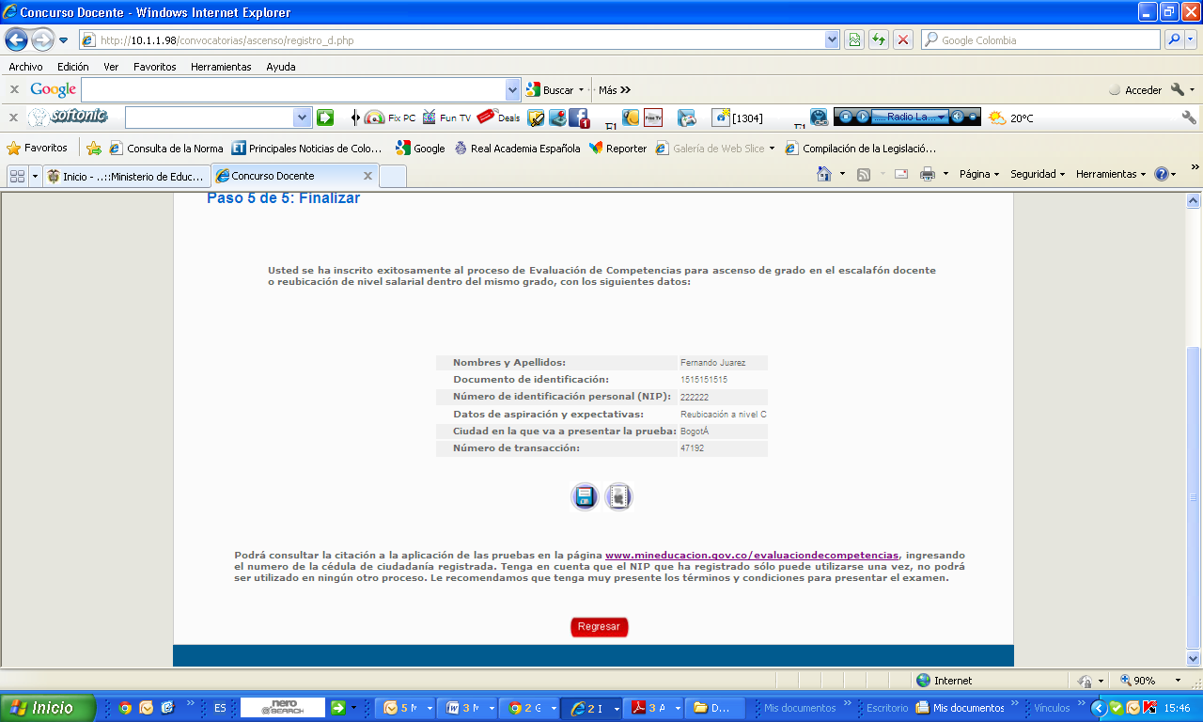

En el paso 5º podrá guardar el registro 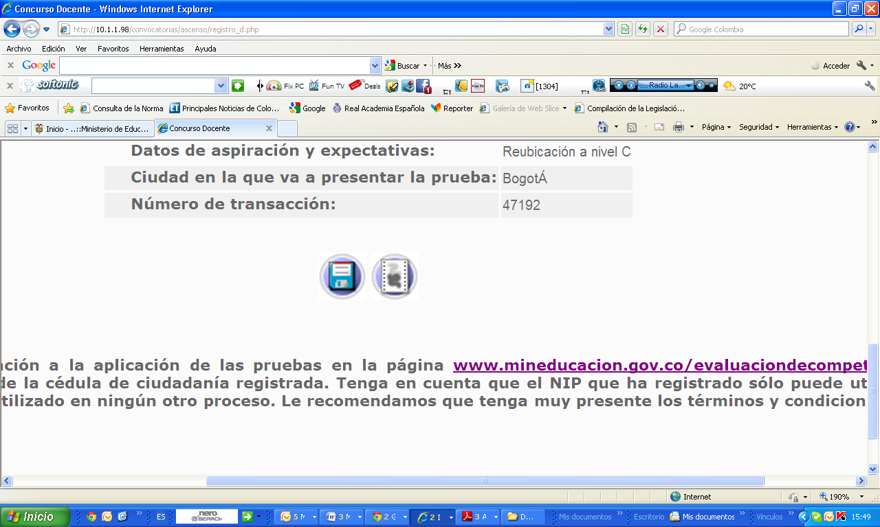 o imprimir la información que confirmó en el paso cuatro (4).

Solamente hasta que acceda al quinto paso, estará inscrito.

